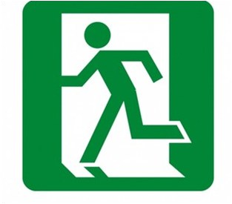

ACİL ÇIKIŞ KAPISI GÜVENLİK TALİMATI

- Bu kapı acil çıkış kapısıdır. Kapıyı gereksiz amaçlarla meşgul etmeyiniz.
- Kapı önüne veya arkasına malzeme bırakmayınız.
- Kapıyı kilitlemeyiniz.
- Kapının sıkışması veya bozulması durumlarında derhal en yakın yetkiliye bilgi veriniz.
- Acil durumlarda tahliyeyi sakin ancak hızlı adım- larla gerçekleştiriniz.
- Diğer çalışanların tahliyesine engel olmayınız.
- Acil durumlarda yetkili tebliğleri doğrultusunda hareket ediniz.

Güvenlik Talimatını Tebliğ Eden Uzman

www.cankayasaglik.com.tr

